Návrh

VYHLÁŠKA MINISTERSTVA PRÁCE, SOCIÁLNYCH VECÍ A RODINY
Slovenskej republiky

z ... 2027,

o európskom preukaze osoby so zdravotným postihnutím a európskom parkovacom preukaze pre osoby so zdravotným postihnutím

Ministerstvo práce, sociálnych vecí a rodiny Slovenskej republiky podľa § 17a zákona č. 447/2008 Z. z. o peňažných príspevkoch na kompenzáciu ťažkého zdravotného postihnutia a o zmene a doplnení niektorých zákonov v znení zákona č. .../2027 Z. z. (ďalej len „zákon“) ustanovuje:

§ 1
Vzor a charakteristika európskeho preukazu osoby so zdravotným postihnutím, európskeho preukazu osoby so zdravotným postihnutím so sprievodcom, európskeho parkovacieho preukazu pre osoby so zdravotným postihnutím

Vzor a charakteristika
- európskeho preukazu osoby so zdravotným postihnutím (ďalej len „preukaz“) sú ustanovené v prílohe č. 1,
- európskeho preukazu osoby so zdravotným postihnutím so sprievodcom (ďalej len „preukaz so sprievodcom“) sú ustanovené v prílohe č. 2,
- európskeho parkovacieho preukazu pre osoby so zdravotným postihnutím (ďalej len „parkovací preukaz“) sú ustanovené v prílohe č. 3.

§ 2
Rozsah osobitných podmienok alebo preferenčného zaobchádzania vplývajúcich z preukazu, preukazu so sprievodcom a parkovacieho preukazu

Osobitnými podmienkami alebo preferenčným zaobchádzaním sú akékoľvek osobitné podmienky vrátane tých, ktoré súvisia s finančnými podmienkami, alebo akékoľvek diferencované zaobchádzanie súvisiace s pomocou a podporou, ktoré sú dobrovoľne alebo podľa osobitného predpisu) poskytované
- fyzickej osobe s ťažkým zdravotným postihnutím s preukazom alebo s preukazom so sprievodcom vrátane osoby so zdravotným postihnutím, ktorou sa na účely tejto vyhlášky rozumie osoba s dlhodobým telesným, mentálnym, intelektuálnym alebo zmyslovým postihnutím, ktoré v súčinnosti s rôznymi prekážkami môže brániť jej plnému a účinnému zapojeniu do života spoločnosti na rovnakom základe s ostatnými, ktorá je uznaná členským štátom Európskej únie okrem Slovenskej republiky alebo iným štátom, ktorý je zmluvnou stranou Dohody o Európskom hospodárskom priestore za osobu so zdravotným postihnutím,
- osobám, ktoré sprevádzajú fyzické osoby podľa písmena a) alebo im asistujú , vrátane osobných asistentov, alebo asistenčným zvieratám, bez ohľadu na to, či sa poskytujú alebo sú uložené na základe zákonnej povinnosti.

§ 3
Rozsah práva na parkovacie politiky a parkovacie miesta vyhradené pre fyzické osoby s ťažkým zdravotným postihnutím vyplývajúcich z parkovacieho preukazu

Parkovacie politiky a parkovacie miesta sú
- parkovacie priestory vyhradené pre fyzické osoby s ťažkým zdravotným postihnutím alebo prípadne pre osoby, ktoré ich sprevádzajú alebo im asistujú vrátane osobných asistentov, a to buď výhradne alebo všeobecne, ako aj
- akékoľvek súvisiace parkovacie výhody alebo preferenčné podmienky poskytované osobám so zdravotným postihnutím, a to bez ohľadu na to, či sa poskytujú dobrovoľne alebo sú uložené na základe zákonnej povinnosti.

§ 4
Spoločné ustanovenie

- Osobitné podmienky alebo preferenčné zaobchádzanie, parkovacie politiky a parkovacie miesta , ktoré orgány štátnej správy, obce, samosprávne kraje, právnické osoby alebo fyzické osoby poskytujú fyzickej osobe s ťažkým zdravotným postihnutím sa vzťahujú na prístup k
- službám podľa medzinárodnej Zmluvy, ktorou je Slovenská republika viazaná,)
- službám verejnej osobnej dopravy, ktorými sú služba
- autobusovej dopravy,
- železničnej dopravy,
- mestskej trolejbusovej a električkovej dopravy,
- lodnej dopravy,
- leteckej dopravy a
- dopravy na špeciálnych a lanových dráhach,
- iným aktivitám vrátane tých, ktoré sú poskytované bezodplatne, ktorými sú najmä organizovaná kultúrna, športová, rekreačná, spoločenská, vzdelávacia alebo komunitná činnosť,
- zariadeniam vrátane tých, ktoré sú poskytované bezodplatne, ktorými sú najmä verejne prístupná budova, priestor alebo infraštruktúra určená na poskytovanie služieb verejnosti alebo výkon iných aktivít.

- Rozsah práv podľa § 2 a 3 nevzťahuje na
- dávky sociálneho zabezpečenia podľa osobitných predpisov,)
- osobitné príspevkové alebo nepríspevkové peňažné dávky alebo vecné dávky v oblasti sociálneho zabezpečenia, sociálnej ochrany alebo zamestnanosti,
- sociálnu pomoc poskytovanú občanovi Únie
- počas prvých troch mesiacov pobytu alebo počas dlhšieho obdobia v prípade, že si občan Únie hľadá zamestnanie,
- vo forme príspevku na výživu počas štúdia, vrátane odborného vzdelávania, pozostávajúcu zo študentských štipendií alebo študentských pôžičiek osobám iným, ako sú pracovníci, samostatne zárobkovo činné osoby, osoby, ktoré si zachovávajú takýto štatút a ich rodinní príslušníci. služby poskytované za odplatu alebo bezodplatne, ktoré sa poskytujú na účely dlhodobého začlenenia, habilitácie alebo rehabilitácie osôb so zdravotným postihnutím,
- osobitné podmienky alebo preferenčné zaobchádzanie týkajúce sa prístupu k službám poskytovaným osobám so zdravotným postihnutím po zohľadnení ich individuálnych potrieb a po splnení dodatočných kritérií na základe individuálneho posúdenia alebo rozhodnutia o nároku na osobitné služby.

- Touto vyhláškou nie sú dotknuté ustanovenia osobitného predpisu.)

Podrobnosti k vyhotovovaniu preukazu, preukazu so sprievodcom a parkovacieho preukazu
§ 5

- Preukaz a preukaz so sprievodcom sa vyhotovuje vo fyzickej verzii, ktorú je možné doplniť digitálnou verziou podľa § 6.

- Parkovací preukaz sa vyhotovuje vo fyzickej verzii.

§ 6
Digitálny preukaz

- Držiteľ preukazu alebo preukazu so sprievodcom si môže vytvoriť digitálny rovnopis svojho preukazu prostredníctvom mobilnej aplikácie v správe Ministerstva vnútra Slovenskej republiky.

- Údaje uvedené v digitálnom preukaze alebo v digitálnom preukaze so sprievodcom možno overiť len prostredníctvom overovacej mobilnej aplikácie v správe Ministerstva vnútra Slovenskej republiky alebo inej informačnej technológie overovania schválenej Ministerstva vnútra Slovenskej republiky.

- Predloženie digitálneho preukazu alebo digitálneho preukazu so sprievodcom osobe, ktorá má k dispozícii overovaciu mobilnú aplikáciu alebo inú informačnú technológiu overovania podľa odseku 2 a sú u nich splnené technické podmienky ich používania, má rovnaké účinky ako predloženie preukazu alebo digitálneho preukazu so sprievodcom.

§ 7

Týmto zákonom sa preberajú právne záväzné akty Európskej únie uvedené v prílohe č. 3.

§ 8
Účinnosť

Táto vyhláška nadobúda účinnosť 5. júna 2028.

Príloha č. 1
k vyhláške č............. Z. z.

Vzor a charakteristika európskeho preukazu osoby so zdravotným postihnutím

Predná strana európskeho preukazu osoby so zdravotným postihnutím:
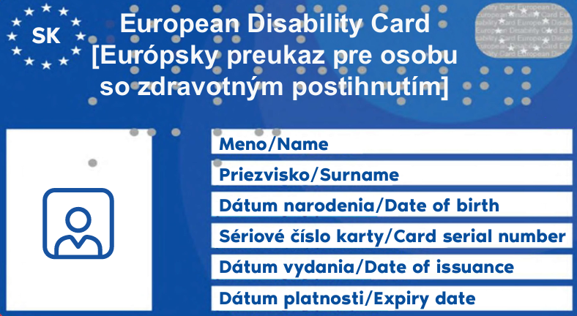

Zadná strana európskeho preukazu osoby so zdravotným postihnutím:



Charakteristika európskeho preukazu osoby so zdravotným postihnutím:

- Európsky preukaz osoby so zdravotným postihnutím je vyhotovený ako polykarbonátová karta a zodpovedá formátu ID-1 stanovenému normou ISO/IEC 7810.
- Európsky preukaz osoby so zdravotným postihnutím je tmavomodrej a svetlomodrej farby.
- Predná strana obsahuje:
- slová „European disability card“ uvedené v anglickom jazyku,
- slová „Európsky preukaz osoby so zdravotným postihnutím“ uvedené v slovenskom jazyku,
- slová „European disability card“ uvedené v Braillovom písme v rozmeroch podľa marburskej špecifikácie,
- meno, priezvisko, titul, dátum narodenia držiteľa európskeho preukazu,
- fotografiu držiteľa európskeho preukazu,
- sériové a evidenčné číslo európskeho preukazu,
- dátum vyhotovenia a uplynutia platnosti európskeho preukazu,
- kód Slovenskej republiky vyjadrený písmenami „SK“ obkolesený prstencom dvanástich hviezdičiek symbolizujúcich Európsku úniu,
- hologram,
- ochranné prvky,

- Zadná strana obsahuje:
- QR kód
- Záznamy, v ktorých sa pri fyzickej osobe s ťažkým zdravotným postihnutím s praktickou slepotou alebo úplnou slepotou uvedú aj slová „nevidiaci – blind“ a pri nepočujúcej fyzickej osobe s ťažkým zdravotným postihnutím sa uvedú aj slová „nepočujúci – deaf“.

Príloha č. 2
k vyhláške č............. Z. z.

Vzor a charakteristika európskeho preukazu osoby so zdravotným postihnutím so sprievodcom

Predná strana európskeho preukazu osoby so zdravotným postihnutím so sprievodcom:
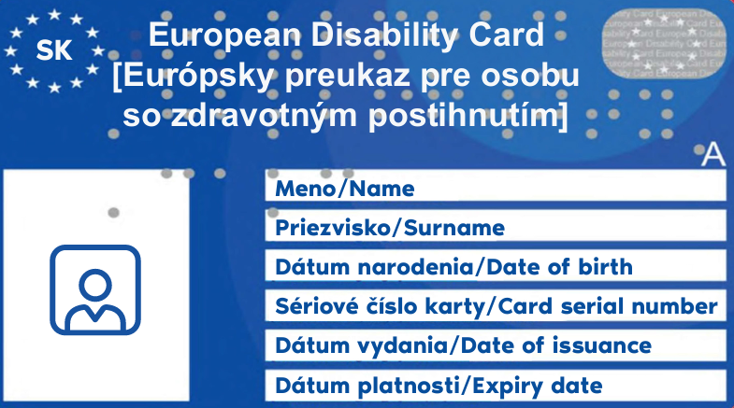

Zadná strana európskeho preukazu osoby so zdravotným postihnutím so sprievodcom:

Charakteristika európskeho preukazu osoby so zdravotným postihnutím so sprievodcom:

- Európsky preukaz osoby so zdravotným postihnutím so sprievodcom je vyhotovený ako polykarbonátová karta a zodpovedá formátu ID-1 stanovenému normou ISO/IEC 7810.
- Európsky preukaz osoby so zdravotným postihnutím so sprievodcom je tmavomodrej a svetlomodrej farby.
- Predná strana obsahuje:
- slová „European disability card“ uvedené v anglickom jazyku,
- slová „Európsky preukaz osoby so zdravotným postihnutím“ uvedené v slovenskom jazyku,
- slová „European disability card“ uvedené v Braillovom písme v rozmeroch podľa marburskej špecifikácie,
- meno, priezvisko, titul, dátum narodenia držiteľa európskeho preukazu,
- fotografiu držiteľa európskeho preukazu,
- sériové a evidenčné číslo európskeho preukazu,
- dátum vyhotovenia a uplynutia platnosti európskeho preukazu,
- kód Slovenskej republiky vyjadrený písmenami „SK“ obkolesený prstencom dvanástich hviezdičiek symbolizujúcich Európsku úniu,
- hologram,
- ochranné prvky,
- písmeno „A“ vytlačené aj v Braillovom písme,

- Zadná strana obsahuje:
- QR kód
- Záznamy, v ktorých sa pri fyzickej osobe s ťažkým zdravotným postihnutím s praktickou slepotou alebo úplnou slepotou uvedú aj slová „nevidiaci – blind“ a pri nepočujúcej fyzickej osobe s ťažkým zdravotným postihnutím sa uvedú aj slová „nepočujúci – deaf“.

Príloha č. 3
k vyhláške č............. Z. z.

Vzor a charakteristika európskeho parkovacieho preukazu pre osoby so zdravotným postihnutím

Predná strana európskeho parkovacieho preukazu pre osoby so zdravotným postihnutím:

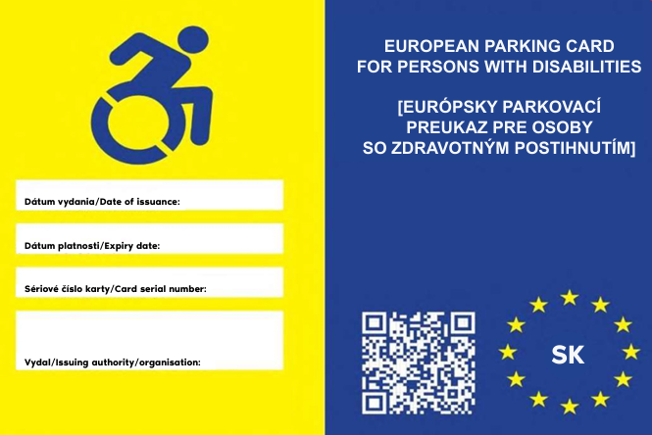

Zadná strana európskeho parkovacieho preukazu pre osoby so zdravotným postihnutím

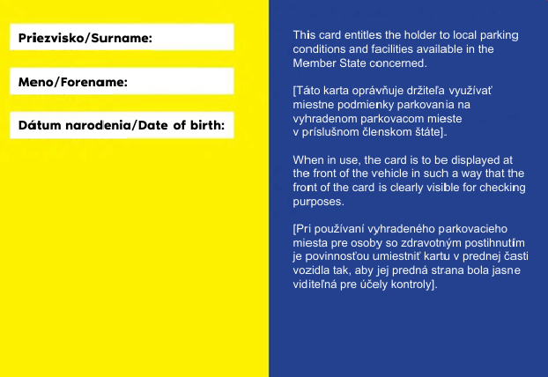

Charakteristika európskeho parkovacie preukazu pre osoby so zdravotným postihnutím.

- Európsky parkovací preukaz pre osoby so zdravotným postihnutím má rozmery 106 mm na výšku a 148 mm na šírku.
- Európsky parkovací preukaz pre osoby so zdravotným postihnutím Je tmavomodrej a žltej farby.
- (1) Európsky parkovací preukaz pre osoby so zdravotným postihnutím sa na prednej a zadnej strane zvislo rozdeľuje na dve časti
- ľavá časť prednej strany je žltej farby a obsahuje
- tmavomodrý symbol užívateľa vozíka na žltom pozadí,
- dátum vyhotovenia európskeho parkovacieho preukazu,
- dátum uplynutia platnosti európskeho parkovacieho preukazu,
- sériové číslo európskeho parkovacieho preukazu,
- názov príslušného orgánu, ktorý európsky parkovací preukaz vyhotovil.
- pravá časť prednej strany je tmavomodrej farby a obsahuje
- slová “EUROPEAN PARKING CARD FOR PERSONS WITH DISABILITIES” zvýraznené veľkým typom písma a uvedené v anglickom jazyku,
- slová „EURÓPSKY Parkovací preukaz pre osoby so zdravotným postihnutím“ zvýraznené veľkým typom písma a uvedené v slovenskom jazyku,
- slová „European parking card for persons with disabilities” uvedené v Braillovom písme v rozmeroch podľa marburskej špecifikácie,
- kód Slovenskej republiky vyjadrený písmenami „SK“ obkolesený prstencom dvanástich hviezdičiek žltej farby symbolizujúcich Európsku úniu,
- QR kód
- ochranné prvky
- ľavá časť zadnej strany je žltej farby a obsahuje
- priezvisko fyzickej osoby s ťažkým zdravotným postihnutím, ktorej sa vyhotovuje európsky parkovací preukaz,
- meno fyzickej osoby s ťažkým zdravotným postihnutím, ktorej sa vyhotovuje parkovací preukaz,
- dátum narodenia fyzickej osoby s ťažkým zdravotným postihnutím, ktorej sa vyhotovuje parkovací preukaz.
- pravá zadná časť obsahuje
- slová „This card entitles the holder to local parking conditions and facilities reserved for persons with disabilities available in the Member State concerned” v anglickom jazyku,
- Tento preukaz oprávňuje držiteľa k využívaniu parkovacích politík a parkovacích miest vyhradených pre osoby so zdravotným postihnutím, ktoré sú k dispozícii v príslušnom členskom štáte “ v slovenskom jazyku,
- slová „When in use, the card is to be displayed at the front of the vehicle in such a way that the front of the card is clearly visible for checking purposes“ v anglickom jazyku,
- slová „Preukaz je potrebné umiestniť v prednej časti vozidla tak, aby bola predná časť preukazu jasne viditeľná na účely kontroly“ v slovenskom jazyku.
- Záznamy
Príloha č. 4
k vyhláške č. .../2026 Z. z.

Zoznam preberaných právnych aktov európskych spoločenstiev a Európskej únie

- Smernica Európskeho parlamentu a Rady EÚ 2024/2841 z 23. októbra 2024, ktorou sa ustanovuje európsky preukaz osoby so zdravotným postihnutím a európsky parkovací preukaz pre osoby so zdravotným postihnutím (Ú. v. EÚ L, 2024/2841, 14.11.2024).
- Smernica Európskeho parlamentu a Rady EÚ 2024/2842 z 23. októbra 2024, ktorou sa smernica (EÚ) 2024/2841 rozširuje na štátnych príslušníkov tretích krajín s oprávneným pobytom v členskom štáte (Ú. v. EÚ L, 2024/2842, 14.11.2024).

) Napríklad § 15 zákona č. 332/2023 Z. z. o verejnej osobnej doprave a o zmene a doplnení niektorých zákonov, § 7 ods. 1 písm. I) zákona č. 488/2013 Z. z. o diaľničnej známke a o zmene niektorých zákonov v znení neskorších predpisov, § 82 ods. 4 a 5, § 83a, 93 a 96 zákona č. 452/2021 Z. z. o elektronických komunikáciách v znení neskorších predpisov, § 17 ods. 3 písm. d) a e), § 22 ods. 2 písm. c) a § 83 ods. 2 zákona č. 582/2004 Z. z. o miestnych daniach a miestnom poplatku za komunálne odpady a drobné stavebné odpady v znení neskorších predpisov, § 3 ods. 2 písm. a) šiesty bod a písm. b) prvý bod zákona o evidencii tržieb a o zmene a doplnení niektorých zákonov, § 3 písm. b) šestnásty bod a písm. c) pätnásty bod zákona č. 251/2012 Z. z. o energetike a o zmene a doplnení niektorých zákonov v znení neskorších predpisov.
) Čl. 57 Zmluvy o fungovaní Európskej únie (Ú. v. EÚ C 202, 7. 6. 2016).
) Nariadenie Európskeho parlamentu a Rady (ES) č. 883/2004 z 29. apríla 2004 o koordinácii systémov sociálneho zabezpečenia (Mimoriadne vydanie Ú. v. EÚ, kap. 5/zv. 5; Ú. v. EÚ L 200, 7. 6. 2004) v platnom znení. Nariadenie Európskeho parlamentu a rady (ES) č. 987/2009 zo 16. septembra 2009, ktorým sa stanovuje postup na vykonávanie nariadenia (ES) č. 883/2004 o koordinácii systémov sociálneho zabezpečenia (Ú. v. EÚ L 284, 30. 10. 2009) v platnom znení.
) Zákon č. 480/2002 Z. z. o azyle a o zmene a doplnení niektorých zákonov v znení neskorších predpisov. Zákon č. 404/2011 Z. z. o pobyte cudzincov a o zmene a doplnení niektorých zákonov v znení neskorších predpisov.

